**«95 лет со дня рождения Василия Макаровича Шукшина»**

**(Литературная гостиная)**

**Время проведения: 1.5-2 часа.**

*Цель мероприятия:*

Познакомиться с историей жизни выдающегося человека.

*Задачи мероприятия:*

* Творческое воспитание;
* Эстетическое воспитание;
* Приятное и познавательное времяпрепровождение.

*Участники:*

* Ведущий;
* Зрители (взрослые и дети);

Место проведения:

Мероприятие проводится в помещении.

Оформление и оборудование:

- проектор;

- экран;

- ноутбук;

Зал украшен картинками с портретами Шукшина.

*Музыкальное оформление:*

- Приятная музыка для начала и окончания мероприятия.

***Ход мероприятия:***

*(Играет приятная музыка, зрители входят в зал.)*

**Ведущий:** Здравствуйте дорогие друзья, думаю многие знают человека день рождения, которого мы сегодня будем отмечать. Ровно 95 лет назад родился Василий Макарович Шукшин, очень разносторонний человек, который в своей жизни попробовал множество профессий. Это талантливый писатель, артист и режиссер. Ну не будем забегать вперед, буквально через несколько секунд мы с вами вспомним о его жизни и творчестве. А сейчас усаживайтесь поудобнее, мы начинаем.

Слайд 1.

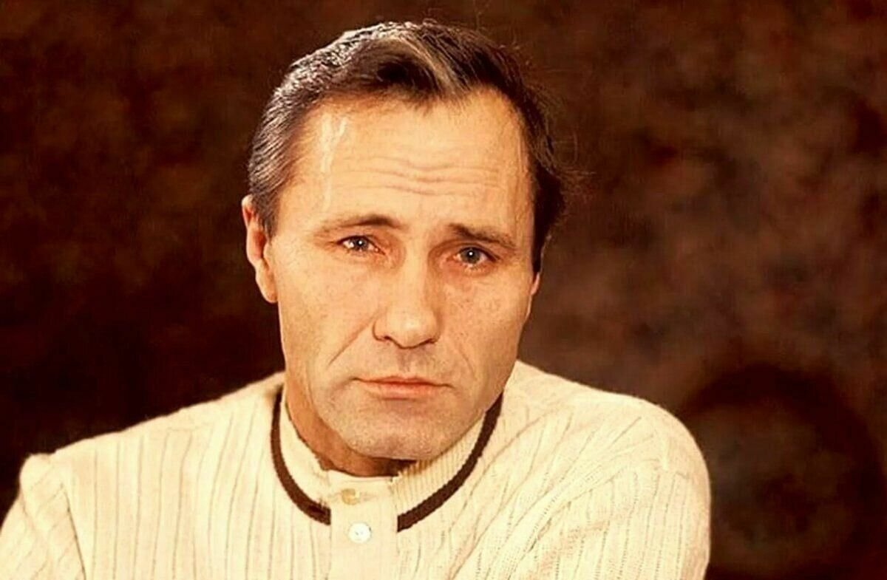

**Ведущий:** Писатель, режиссер и актер Василий Шукшин до поступления во ВГИК﻿

успел сменить несколько профессий: был слесарем, моряком, учителем и директором школы. Свои первые рассказы он начал создавать еще в армии, а печатать — в студенческие годы. Известность Шукшину принесли книги о малой родине — Алтайском крае﻿ — и фильмы по собственным сценариям, среди которых у советских зрителей были особенно популярны «Калина красная» ﻿

 и «Печки-лавочки»﻿.

Василий Шукшин родился 25 июля 1929 года в селе Сростки Сибирского края РСФСР (сегодня — Алтайский край). Его родители, Макар Шукшин и Мария Попова, были крестьянами и вскоре после рождения сына вступили в местный колхоз, где и работали. Василий был старшим ребенком в семье. В 1931 году у Шукшиных родилась дочь Наталья.

В 1933 году Макара Шукшина — на тот момент машиниста молотилки в колхозе «Пламя коммунизма» — арестовали. Его обвиняли в участии в антисоветском заговоре, порче общего имущества и урожая. Мария Попова писала: «Забрали мужа. Выдумали глупость какую-то. Ночью зашли, он выскочил в сенцы, ну, а в сенцах на него трое и навалились. Ребята перепугались. Наталья дрожит вся, а Василий губу прикусил аж до крови: мама, куда это батю?» В апреле 1933 года Макара Шукшина расстреляли.

Сначала Мария Попова воспитывала детей одна, а затем вышла замуж повторно — за односельчанина Павла Куксина. Василий Шукшин называл его «человеком редкого сердца», добрым и любящим. Жила семья бедно.

Жилось нам тогда, видно, туго. Недоедали. Мама уходила на работу, а нас с сестрой оставляла у деда с бабкой. Там мы и ели. - Голоду натерпелись и холоду. На всю жизнь я сохранил к матери любовь. Всегда ужасно боялся, что она умрет: она хворала часто. Потом в нашей избе появился другой отец. Жить стало легче. А потом грянула война﻿, и другого нашего отца не стало: убили на Курской дуге. Опять настали тяжелые времена.

В Сростках Василий Шукшин пошел в школу. Учился он плохо, но много читал. Мать вспоминала: «Всегда у него под ремень в брюках была книга подоткнута. Читал без разбора, подряд. Читал и по ночам… однажды одеяло прожег». Книги Шукшин брал в школе. Иногда ему приходилось делать это тайком: когда он получал плохие отметки, мать запрещала читать художественную литературу.

В школе Шукшин занимался самодеятельностью — каждую неделю организовывал концерты и сам в них выступал. На концертах Шукшин читал стихи и разыгрывал сценки. Его одноклассница Валентина Безменова позже писала: «Не было такого, чтобы наш класс не приготовился: Вася настаивал».

Слайд 2.

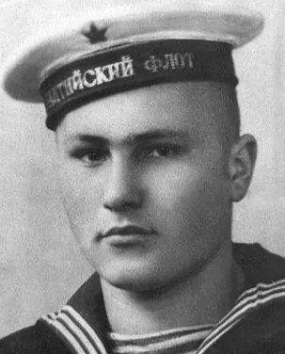

**Ведущий:** В 1944 году Василий Шукшин закончил семилетку и поехал в Бийск — поступать в автомобильный техникум. Учился он плохо, получал низкие оценки по техническим предметам, иногда прогуливал и нарушал дисциплину: «Нам лекцию говорят, а мне петухом крикнуть хочется…»

За год до окончания учебы Шукшин оставил техникум, вернулся в Сростки и устроился в местный колхоз, чтобы помогать матери и сестре. Однако уже в 1946 году он вновь покинул деревню и уехал в Подмосковье.

Больно вспоминать. Мне шел семнадцатый год, когда я ранним утром, по весне, уходил из дома. Мне еще хотелось разбежаться и прокатиться на ногах по гладкому, светлому, как стеклышко, ледку, а надо было уходить в огромную неведомую жизнь, где ни одного человека родного или просто знакомого, было грустно и немножко страшно.

Мать проводила меня за село, перекрестила на дорогу, села на землю и заплакала. И понимал, ей больно и тоже страшно, но еще больней, видно, смотреть матери на голодных детей. Еще там оставалась сестра, она маленькая. А я мог уйти. И ушел.

Василий Шукшин, из статьи «Только это будет не экономическая статья…»

Шукшин стал работать в тресте «Союзпроммеханизация» слесарем. Его направляли на стройки заводов в Калуге﻿ и Владимире﻿, электростанции и железной дороги в Подмосковье. Осенью 1949 года будущего писателя призвали в армию. Служил он радистом на Балтийском флоте. Сослуживец Василий Егоров запомнил его неразговорчивым любителем книг и хорошим специалистом. В армии Шукшин начал писать свои первые рассказы, среди которых — «Разыгрались в поле кони» и «Двое на телеге».

Однажды прямо в море Шукшину стало плохо — обострилась язва. Несмотря на плохую погоду, сослуживцы отвезли его на берег и отвели к врачу. После лечения медицинская комиссия признала писателя негодным к службе.

Шукшин вновь вернулся в Сростки. В деревне он лечился и готовился к экзаменам — писатель хотел получить аттестат зрелости. Оценки у Шукшина снова были плохие: пятерки он получил только по истории СССР, Конституции СССР и географии. По остальным дисциплинам писателю поставили тройки и четверки. «Удовлетворительно» он получил и на экзамене по русскому языку. Однако через несколько месяцев после сдачи экзаменов Шукшина пригласили работать в местную школу для рабочей молодежи — преподавать и русский, и литературу.

Учитель я был, честно говоря, неважнецкий (без специального образования, без опыта), но не могу и теперь забыть, как хорошо, благодарно смотрели на меня наработавшиеся за день парни и девушки, когда мне удавалось рассказать им что-нибудь важное, интересное и интересно (я преподавал русский язык и литературу). Я любил их в такие минуты. И в глубине души не без гордости и счастья верил: вот теперь, в эти минуты, я делаю настоящее, хорошее дело. Жалко, мало у нас в жизни таких минут. Из них составляется счастье.

Вскоре Шукшина назначили исполнять обязанности директора школы и секретарем комсомольской организации. Он занимался агитацией, выступал с лекциями перед рабочими и колхозниками и призывал их учиться. В это же время в местной районной газете «Боевой клич» впервые опубликовали его работы — это были педагогические статьи «Больше внимания учащимся вечерних школ» и «Учиться никогда не поздно».

Слайд 3.

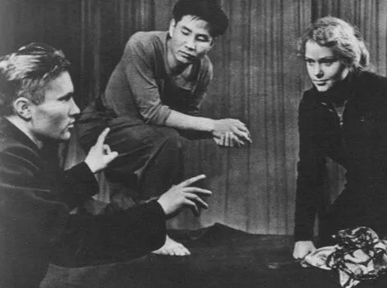

**Ведущий:** Летом 1954 года Василий Шукшин оставил работу в Сростках и поехал в Москву﻿ поступать в Литинститут﻿. Однако там писатель узнал, что от абитуриентов требуется наличие опубликованных рассказов или стихов. У него не было. Тогда Шукшин решил сдавать экзамены в Историко-архивный институт. А незадолго до них познакомился с режиссером Иваном Пырьевым﻿, который посоветовал писателю подать документы во ВГИК. На устных экзаменах Шукшина оценили невысоко. Он вспоминал: «Подготовка моя оставляла желать лучшего, специальной эрудицией я не блистал и всем своим видом вызывал недоумение приемной комиссии». Однако писатель получил отличные оценки за письменные работы — рассуждение о творчестве Владимира Маяковского﻿, рецензию на фильм «Верные друзья»﻿

 Михаила Калатозова﻿ и сочинение на тему «ВГИК во время приемной кампании». Последняя работа Шукшина спустя несколько лет была опубликована как рассказ под названием «Киты, или о том, как мы приобщались к искусству». Писателя приняли на режиссерский факультет ВГИКа в мастерскую Михаила Ромма﻿.

*Шукшин взял высоту с первой попытки, что, конечно, нельзя не расценивать как чудо, но надо сразу уточнить одну вещь: он сделал все, чтобы оно состоялось, и вообще вся его жизнь, начиная с демобилизации, есть образец невероятно точной стратегии человека, который… верит в то, что лишь слава его спасет, и стремится к успеху с неотвратимостью идущего на нерест лосося. - Шукшин в этом смысле — чисто советский феномен, реализовавшаяся советская мечта.*

Василий Шукшин получал отличные оценки на экзаменах, хотя учится ему было тяжело. Он стеснялся своего деревенского говора, пробелов в знаниях. Писал матери: «Учиться как там ни говори, а все-таки трудновато. Пробел-то у меня порядочный в учебе. Но от других не отстану. Вот скоро экзамены. Думаю, что будут только отличные оценки». В 1956 году состоялся дебют Шукшина в кино: он сыграл в учебном фильме Андрея Тарковского﻿ «Убийцы» по одноименному рассказу Эрнеста Хемингуэя главную роль.

Во время учебы во ВГИКе Шукшин вступил в КПСС и стал участвовать в партийных собраниях института. Шукшин скрывал информацию о репрессированном отце, во всех анкетах указывал в родственниках мать и погибшего на Великой Отечественной войне отчима. Однако в 1956 году, когда писатель учился на втором курсе, его отца реабилитировали. Студенту мастерской Ромма Александру Гордону Шукшин говорил: «Я стыдился отца всю жизнь, а оказалось, что он ни в чем не виноват. Как же мне жить теперь со своей виной перед ним?».

В следующем, 1957 году по совету Андрея Тарковского Марлен Хуциев﻿ пригласил молодого актера поработать над лентой «Два Федора» о солдате, который вернулся с войны на родину. Изначально Шукшин был ассистентом режиссера — проводил пробы, подбирал документальные материалы, по которым составляли сценарий, контролировал гримеров и костюмеров. Однако вскоре Хуциев предложил ему исполнить в картине главную роль: «Потому что почувствовал индивидуальность, которая была выражена и лицом, и голосом, и жестом».

К съемкам актер подошел ответственно: он не оставил своих обязанностей ассистента и присутствовал даже на тех репетициях, в которых не был задействован его герой. Фильм вышел на экраны в 1958 году. Шукшин чуть не пропустил премьеру. Из-за «разногласий с милицией» его не хотели выпускать из участка, где он нередко оказывался из-за драк. За Шукшина заступился Марлен Хуциев: уговорил милиционеров отпустить исполнителя главной роли.

После премьеры писателя стали звать в кино — критики и коллеги писали о «предельной натуральности» его игры, умении вживаться в роль. В следующие несколько лет писатель много снимался. Он играл в картинах «Золотой эшелон», «Простая история», «Аленка» и других.

Во время учебы во ВГИКе рассказы Шукшина начали публиковать в советских газетах и журналах. Обращаться в редакции писателю посоветовал Михаил Ромм. В 1958 году в «Смене» напечатали рассказ «Двое на телеге», а чуть позже — произведения «Правда», «Экзамен», «Степкина любовь».

В 1959 году Шукшин сдал выпускные экзамены, однако диплом не получил. Как студенту режиссерского факультета, ему надо было создать собственный фильм. Писатель даже не начинал — ведь он постоянно снимался. И лишь в 1960 году начал писать сценарий для картины о работе сельского райкома. Шукшин полагал, что никто из студентов ВГИКа не знает деревенскую жизнь так же хорошо, как он. В своей дипломной работе под названием «Из Лебяжьего сообщают» писатель был режиссером, сценаристом и исполнителем главной роли. На экзамене за этот фильм Шукшин получил отлично, но в прокат лента не вышла. Он писал: «Я доэкспериментировался: картину прокат не покупает, говорят: люди — ничего, люди есть, живые, но это не новелла. Не хватает бантика, с которым привыкли подавать картину зрителю».

Слайд 4.

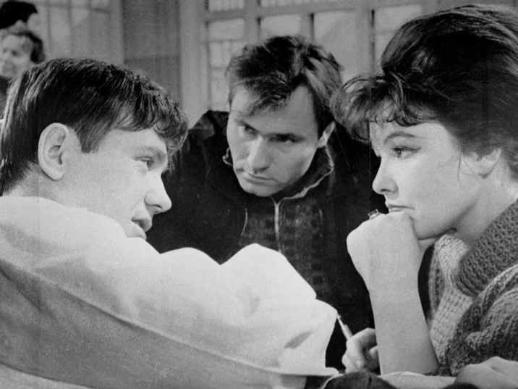

**Ведущий:** В 1963 году Василий Шукшин начал работу над своим первым профессиональным фильмом — картиной «Живет такой парень». Основой сюжета стали его рассказы «Классный водитель», «Коленчатые валы» и «Гринька Малюгин». Матери Шукшин писал: «Начал работать как кинорежиссер — снимаю фильм по-своему же сценарию. Снимать его буду на Алтае﻿, наверное, в Сростках… Фильм мой будет о шофере Чуйского тракта, поэтому, естественно, снимать надо там». Работать над картиной писатель пригласил и известных актеров, Нину Сазонову и Анастасию Зуеву, и начинающих — Родиона Нахапетова и своего однокурсника Леонида Куравлева﻿. Лента вышла на экраны в 1964 году. В СССР ее посмотрели 27 миллионов зрителей, а на Венецианском фестивале картина «Живет такой парень» получила приз как лучший фильм для детей.

После успеха первого фильма Шукшин написал сценарий для второго — картины «Ваш сын и брат». Основой снова стали рассказы писателя, на этот раз из книги «Сельские жители». В фильме Шукшин решил показать «мир интеллигенции» глазами человека из села. В журнале «Октябрь» ленту называли слишком простой и поверхностной.

*Мне вовсе не хотелось выходить к зрителю с фильмом, который весь в вопросах, как хорошенькая головка в бигуди. (с головки в конце концов эти железки снимут, и станут — кудри; фильм-кокетка, выпущенный со студии, так и пойдет гулять по экранам.) Не верю, чтоб художник сознательно задавался целью быть непонятным. Для кого-то да он работает. - Мы забываем, что, когда мы очень уж настойчиво начинаем предлагать зрителю образцы для подражания, мы возбуждаем в нем чувство протеста, раздражение. - Надо только стараться, чтоб мы не врали, не открывали то, что зритель давным-давно знает без нас, не показывали ему: вот это хорошо.*

После этого Шукшин почти перестал сниматься и начал писать сценарий для киноэпопеи о восстании Стеньки Разина. Он изучал документы, консультировался со специалистом по истории России XVII века Сигурдом Шмидтом. Тот в своем отзыве на работу Шукшина написал: «Сценарий Шукшина — это прежде всего мастерское художественное произведение большой мысли и большой силы эмоционального воздействия. Пусть же поскорее замысел В. Шукшина воплотится в кинофильм».

Сценарий двухсерийной исторической картины «Я пришел дать вам волю» Гильдия кинодраматургов признала лучшим за 1967 год, однако разрешения на съемки от Комитета по кинематографии при Совете Министров СССР писатель не получил из-за высокой стоимости производства фильма.

Для своего третьего фильма, «Странные люди», писатель снова переработал несколько своих рассказов, в том числе «Миль пардон, мадам!», «Чудик» и «Думы». Картину Шукшин разделил на три части, каждая из которых рассказывала о новом герое — деревенском жителе. Фильм был готов уже к началу 1969-го, однако в прокат вышел только спустя год. Все это время заняла редактура — после цензуры из ленты вырезали часть эпизодов. В прокате она провалилась, а критики написали на нее отрицательные отзывы.

*Фильм плохо смотрели, даже уходили. Так работать нельзя. Это расточительство… Я сидел в зрительном зале и казнился. Я, как никогда, остро почувствовал, что зрительский опыт — великая штука. Я пренебрег им — и разговора со зрителем не получилось. - Да будь ты трижды современный и даже забегай с «вопросами» вперед — все равно ты должен быть интересен и понятен. Вывернись наизнанку, завяжись узлом, но не кричи в пустом зале. Добрые, искренние, человеческие слова тоже должны греметь.*

Василий Шукшин по-прежнему получал много приглашений от режиссеров. В 1970 году он исполнил одну из главных ролей в ленте Сергея Герасимова﻿

 «У озера». Читатели журнала «Советский экран» признали ее лучшим фильмом года, а режиссер и исполнители главных ролей — Василий Шукшин, Олег Жаков и Наталья Белохвостикова — получили Государственные премии СССР.

В 1972 году Шукшин снял свой четвертый фильм — комедию о путешествии супружеской пары «Печки-лавочки». Писатель вновь сам создал сценарий картины. На Киностудии им. М. Горького﻿ его одобрили: «…может стать добротной основой для постановки комедии на материале жизни наших современников». Фильм снимали летом и осенью 1971 года в Ялте﻿ и на Алтае, недалеко от села Сростки, главные роли в нем исполнили сам писатель и его жена Лидия Федосеева. Из фильмы вырезали несколько эпизодов: руководство киностудии требовало убрать из ленты сцены пьянства. Шукшин писал по этому поводу в Госкино: «Очень прошу оставить пролог (пляшущего человека на дороге). Я уберу у него стакан с головы — и впечатление, что он пьян, пропадет.

Но останется комический запев фильма… Я, сами видите, не держусь за то, чем можно поступиться без ущерба для фильма, но это убирать нельзя». К режиссеру не прислушались. Несмотря на это, рецензии на ленту были положительными. Критиковали Шукшина только на малой родине. В газете «Алтайская правда» писали: «Какой-то патриархальщиной вдруг начинает веять с экрана, а Шукшин не замечает этого, как бы даже отстаивая мнимую чистоту и обаяние якобы кондовой деревенской морали… Хорошо зная наших сельских жителей, можно смело сказать: не такие уж они «деревенские» сейчас, какими их показал Шукшин».

Слайд 5.

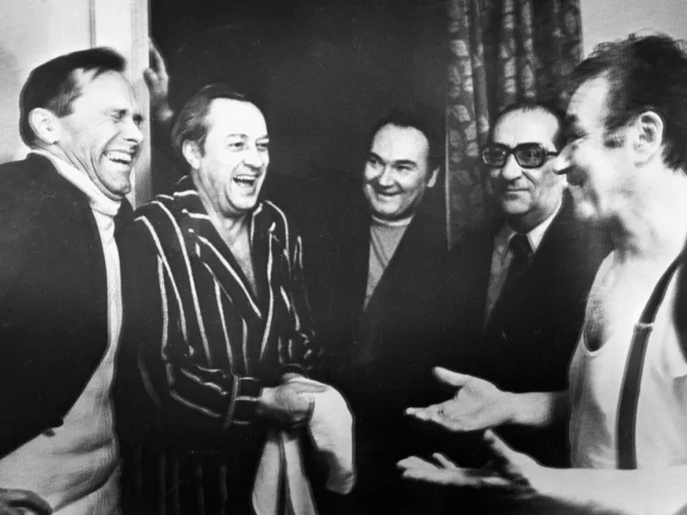

**Ведущий:** Писательская карьера Василия Шукшина развивалась параллельно с актерской и режиссерской. В 1963 году в издательстве «Молодая гвардия» вышел первый сборник писателя — «Сельские жители», а спустя несколько месяцев в журнале «Новый мир» опубликовали рассказы «Гринька Малюгин» и «Красный водитель».

*Когда я его увидела в первый раз, то поняла, что сам он никогда бы в редакцию не пришел и рассказы свои сам никогда бы не принес. До встречи с Шукшиным я даже не представляла себе, что актер может быть таким застенчивым человеком. - Когда я сказала Шукшину, что рассказы его всем нравятся и мы будем их печатать, я увидела, что он обрадовался. Но обрадовался как-то на одно мгновение, кивнул головой, улыбнулся, а потом как будто забыл о своей радости.* Ася Берзер, редактор журнала «Новый мир» (цитируется по книге Алексея Варламова «Шукшин», серия «Жизнь замечательных людей»)

За несколько лет сотрудничества с «Новым миром» Шукшин опубликовал в нем семь подборок рассказов, в которые вошли произведения «Волки», «Чудик», «Материнское сердце» и другие. Несмотря на это, критика почти не реагировала на творчество писателя. Главный редактор журнала «Новый мир» Александр Твардовский﻿ писал о Шукшине: «Ухо у него поразительно чуткое, авторская речь послабей». Литературный критик Эдварда Кузьмина отмечала «прочную основу» его персонажей и «жизненное чутье, зоркость, пластичность» прозы.

В 1963 году в «Новом мире» отказались публиковать роман писателя «Любавины» из-за большого объема и сложной темы — книга рассказывала о годах Гражданской войны. Первая часть произведения вышла в 1965 году в журнале «Сибирские огни», а спустя несколько месяцев ее напечатали отдельной книгой. В основу «Любавиных» легли семейные предания и истории старожилов села Сростки о годах Гражданской войны и коллективизации. В конце 1960-х Шукшин написал вторую часть книги, но ее рукопись обнаружили и опубликовали только после смерти писателя.

В эти годы у Шукшина появились близкие друзья среди писателей: он общался Виктором Некрасовым, Беллой Ахмадулиной﻿, Василием Беловым﻿. Поэт Василий Белов писал Шукшину: «Бросай киношку, ты же писатель… - Не слушай никого, только пиши, пиши, пиши. - Я глубоко убежден в том, что первооснова всего — литература».

Сценарий фильма о восстании Степана Разина Шукшин использовал как основу будущего романа. Произведение он завершил еще в 1969 году — к 300-летию разинского восстания, однако напечатали его в 1971 году, в журнале «Сибирские огни».

*В нем мощно проявились шукшинский талант и его умение органично сплавлять три основных рода литературы — эпос, лирику и драму; это был роман новаторский, смелый, безусловно один из самых значительных романов русской литературы второй половины XX века, с поразительными характерами, лицами, невероятным напряжением, с глубочайшим историческим контекстом, личной выстраданностью, русской болью, русской верой, русской мятежностью. И тем не менее, а возможно, как раз ввиду всего этого, редколлегия «Нового мира» его отклонила.* Литературовед Алексей Варламов, «Шукшин», серия «Жизнь замечательных людей»

В 1971 году Шукшин написал пьесу «Энергичные люди» о жизни работников торговли, которую поставили в ленинградском Большом драматическом театре﻿

 и Театре им. В. Маяковского﻿. Он говорил в интервью «Литературной газете» после премьеры спектакля: «Мне казалось, что театр — менее гибкое, более громоздкое, чем кино, какое-то неповоротливое искусство, а оно, оказалось, вышагнуло вперед и уже копается в вопросах, которые кинематограф еще не одолел». Однако пьесу посчитали неудачей. Георгий Товстоногов﻿, который тогда руководил Большим драматическим театром, вспоминал: «Правды ради надо сказать, что «Энергичные люди» — в общем-то сценический фельетон, в нем Шукшин не достиг глубин собственной прозы».

Слайд 6.

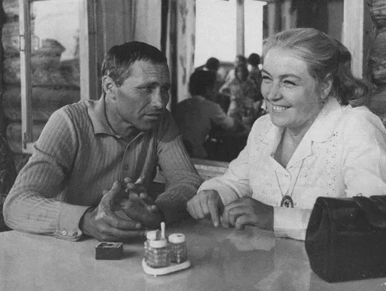

**Ведущий:** Первой женой Василия Шукшина стала его односельчанка Мария Шумская. Они познакомились еще в школе, несколько лет переписывались, а расписались в 1956 году. Однако брак не сложился: Шумская не поехала за Шукшиным в Москву, а осталась в Сростках. Мать писателя вспоминала: *«Васиным выбором я была довольна, тем более что и родители Маруси были уважаемые в селе люди. Но вот уехал Вася в Москву вскоре после свадьбы, а там видишь, какие люди? Особенно артистки. Вот и всё, не вернулся к ней»*. В 1957 году писатель попросил у Шумской развод, однако получил отказ.

Несколько лет Шукшин прожил с актрисой Лидией Александровой, которая оставила о нем воспоминания. В 1964 году режиссер познакомился с редактором журнала «Москва» Викторией Софроновой, дочерью писателя Анатолия Софронова. У них родилась дочь Катерина, которая стала переводчиком.

В том же году на съемках картины Эдуарда Бочарова «Какое оно, море?» Шукшин встретился с актрисой Лидией Федосеевой. Чтобы вступить с ней в брак, писатель специально «потерял» старый паспорт — в новый не добавили информацию о браке с Марией Шумской. Шукшин дважды снимал Федосееву в своих фильмах. Она исполнила главные роли в картинах «Печки-лавочки» и «Калина красная». От брака с Федосеевой у писателя было двое детей — дочери Мария и Ольга. Обе стали актрисами. Лидия Федосеева вспоминала: *«Он за 10 лет нашей жизни только раза три, от силы пять, объяснялся мне в любви, да и то — от обиды или ревности. И вместе с тем хорошо знал меня, понимал…»*

В апреле 1973 года в журнале «Наш современник» опубликовали повесть Василия Шукшина «Калина красная», и примерно в это же время он задумал экранизировать книгу. Фильм закончили быстро: меньше чем за год. Съемки проходили в Вологодской области﻿, недалеко от старинного города Белозерска. Работе над картиной не помешала даже обострившаяся болезнь Шукшина. Матери он писал: «Я жив-здоров. Снимаю картину. И сам в ней опять играю. Тяжелее, конечно, но уж брать тяжесть, так всю сразу». Главную женскую роль в фильме исполнила Лидия Федосеева.

Чтобы попасть на премьеру фильма, Шукшин сбежал из больницы. «Калина красная» стала одной из самых успешных картин 1970-х — в прокате ее посмотрело больше 60 миллионов зрителей. Лента получила несколько премий: главный приз Всесоюзного кинофестиваля в Баку, награду за лучший фильм на иностранном языке на польском конкурсе «Варшавская сирена» и югославском «FEST». По результатам опроса читателей журнала «Советский экран» за роль в этой картине Шукшина признали лучшим актером года. Почти сразу после выхода «Калины красной» он вновь подал заявку в Госкино — хотел получить разрешение на съемки ленты о восстании Степана Разина.

В это же время Шукшин не оставлял литературу: написал повесть «Точка зрения», работал над философской сказкой «До третьих петухов. Сказка про Ивана-дурака, как он ходил за тридевять земель набираться ума-разума».

Несмотря на болезнь, Шукшин принял приглашение режиссера Сергея Бондарчука﻿

сняться в его картине «Они сражались за Родину» по одноименному роману Михаила Шолохова﻿. В фильме Шукшин исполнил главную роль — солдата Петра Лопахина.

Съемки проходили летом и осенью 1974 года на Дону. Здесь Шукшин познакомился с Михаилом Шолоховым, который позднее писал: «Он рассказал о простом, негероическом, близком каждому так же просто, негромким голосом, очень доверительно. Отсюда взлет и тот широкий отклик, какой нашло творчество Шукшина в сердцах многих тысяч людей…»

Слайд 7.

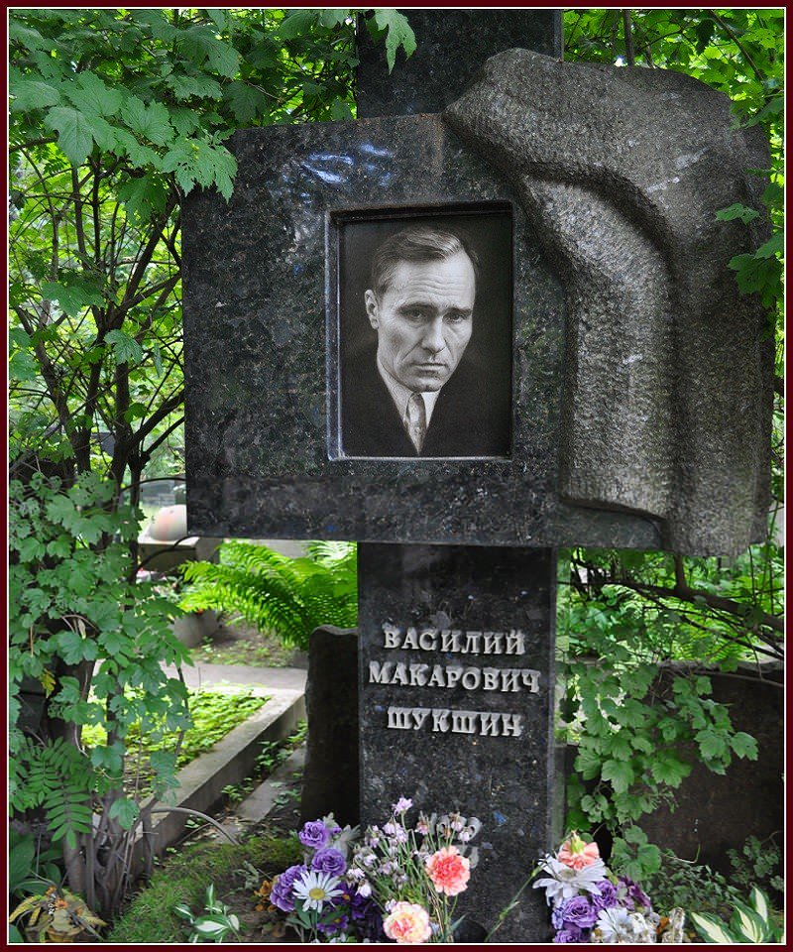

**Ведущий:** К октябрю 1974 года оставалось закончить последний эпизод с участием героя Шукшина. Съемочная группа картины жила на теплоходе «Дунай». У писателя там была отдельная каюта. Он часто ложился спать поздно: работал над новыми рассказами. Когда 2 октября 1974 года Шукшин не вышел из каюты, к нему зашел Георгий Бурков﻿

 — и обнаружил, что писатель умер. Прощание с Василием Шукшиным состоялось в Доме кино в Москве, а похоронили его на Новодевичьем кладбище.

**Ведущий:** Вот такой интересный праздник. Как обычно у талантливых людей жизнь складывается совершенно непросто. Я надеюсь, что наша сегодняшняя встреча была для вас полезной и познавательной. До новых встреч!